Київський національний університет імені Тараса Шевченка  
Факультет інформаційних технологій  
Кафедра кібербезпеки і захисту інформації

Звіт лабораторної роботи № 22  
з дисципліни “Технологія програмування захищених систем”

Студента ІI курсу

Шутенко Дмитра Валентиновича

Київ 2019

Mylist=['first element','second element','third element','fourth element']

for element in Mylist:

for elem in element:

if type(elem)==str and elem != ' ':

elem+='-'

print(elem, end = '')

elif elem == ' ':

print(elem, end = ' ')

print()

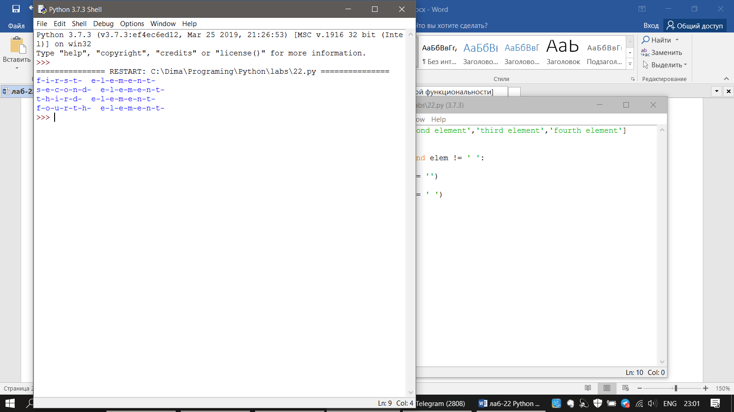

Mylist=['1','2','3','4']

for element in Mylist:

print(element, end = ', ')

print()

for element in Mylist:

print(float(element), end = ', ')

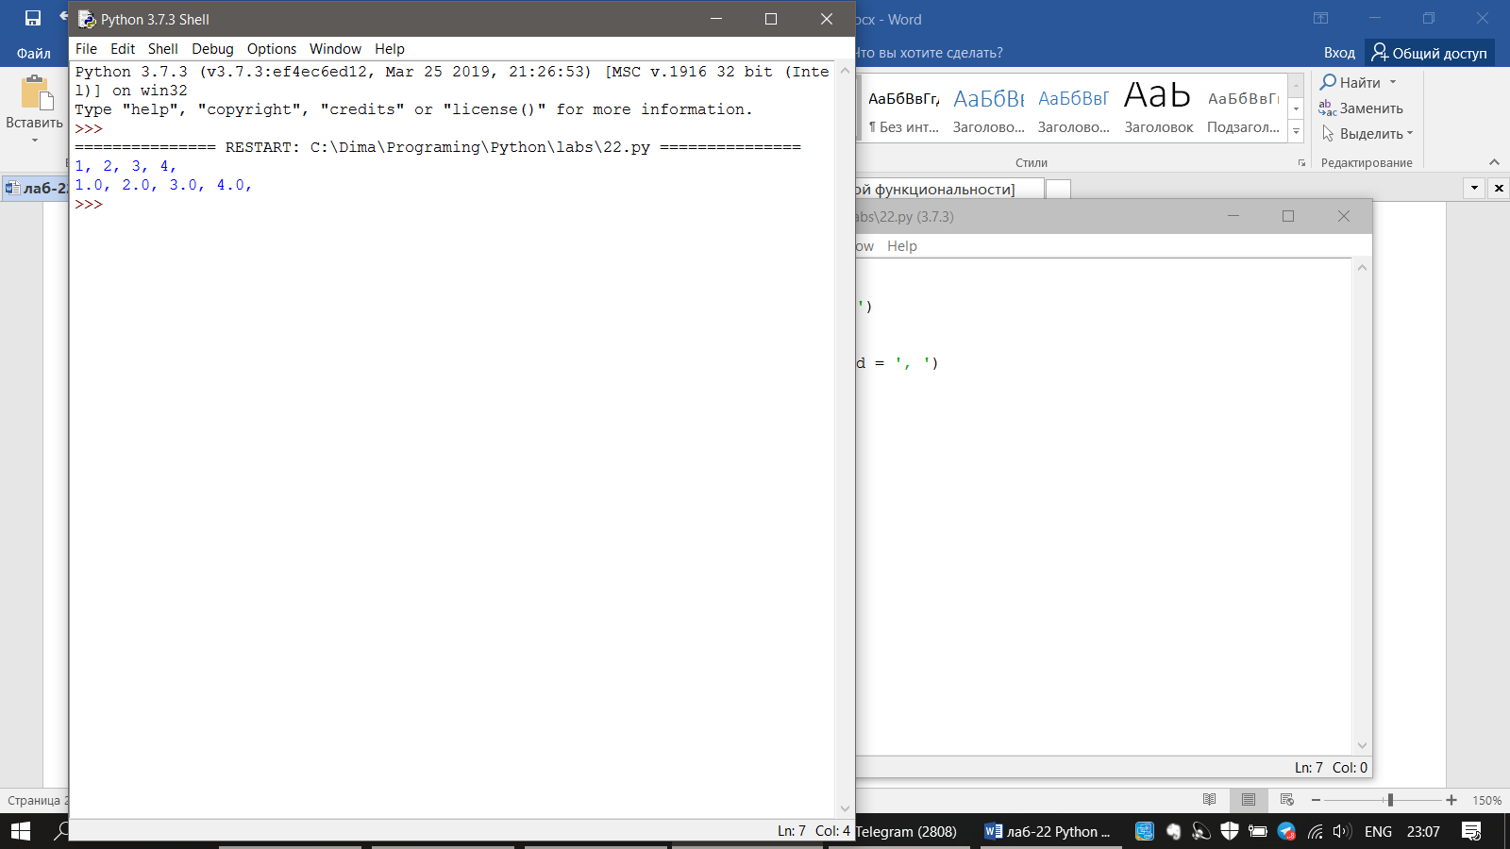

def get_sum(x,y,z):

print('Sum of '+str(x)+', '+str(y), 'and '+ str(z)+' is '+ str(x+y+z))

variable1=int(input('Enter variable1: '))

variable2=int(input('Enter variable2: '))

variable3=int(input('Enter variable3: '))

get_sum(variable1,variable2,variable3)

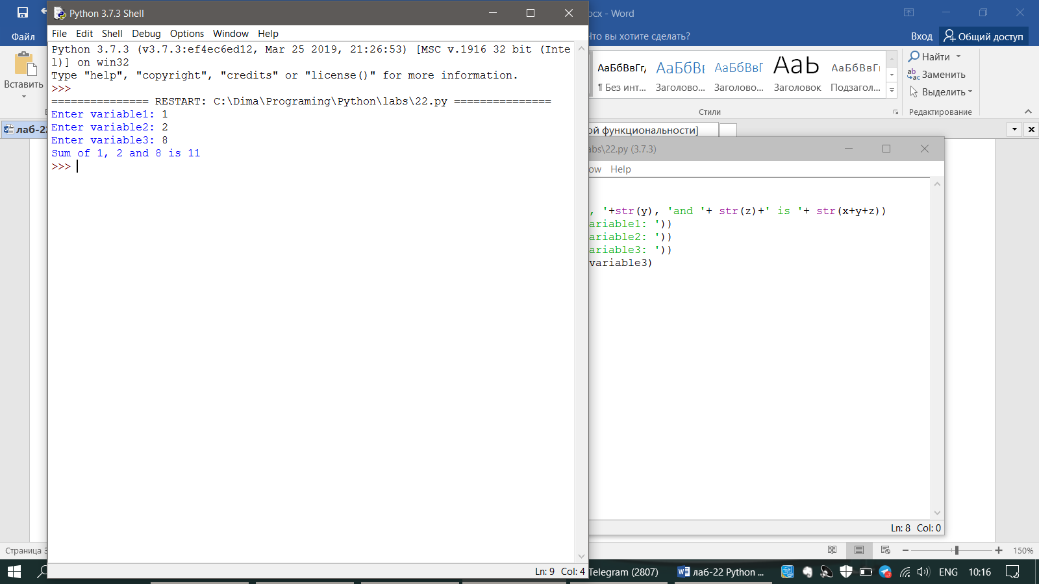

def notify():

print('Lets find sum of 3 variables')

def get_sum():

notify()

x=int(input('Enter variable1: '))

y=int(input('Enter variable2: '))

z=int(input('Enter variable3: '))

print('Sum of '+str(x)+', '+str(y), 'and '+ str(z)+' is '+ str(x+y+z))

get_sum()

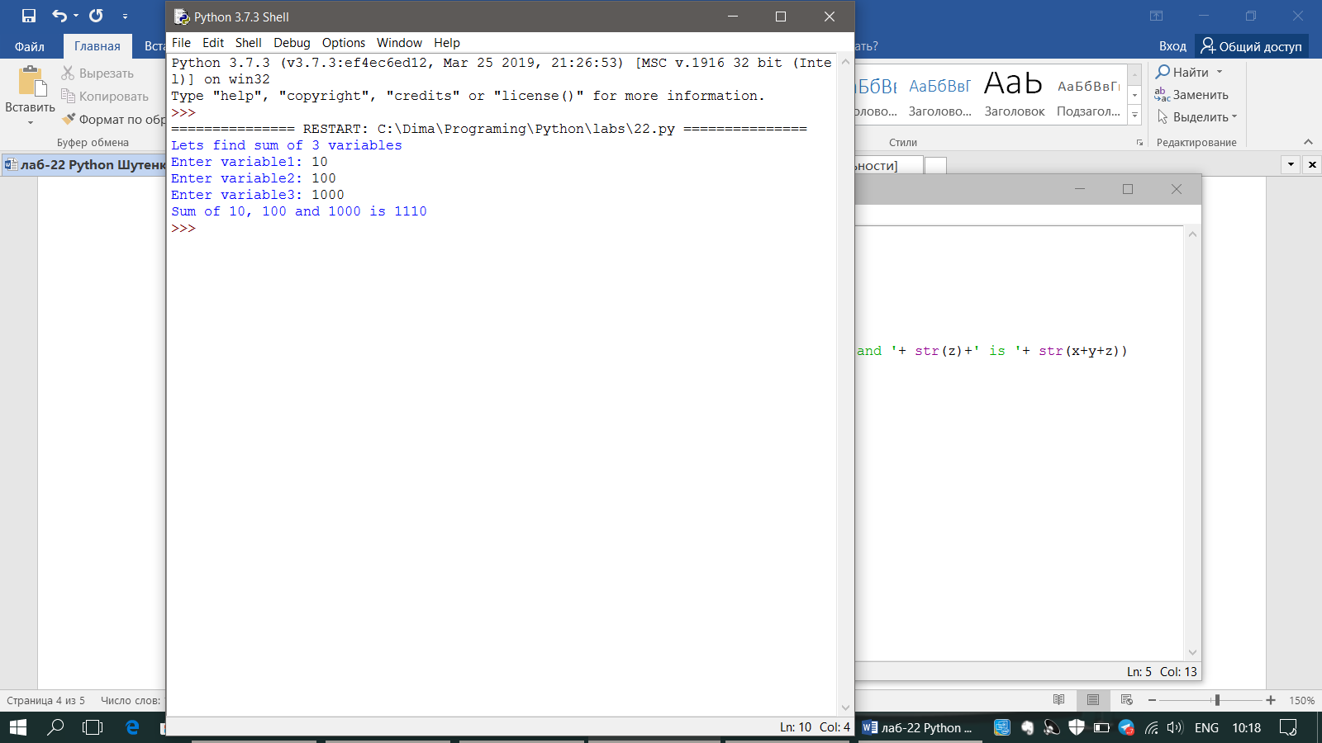

def func1(num):

n = num * 5

print (n)

x=10

func1(x)

func1(10000)

func1("joe")

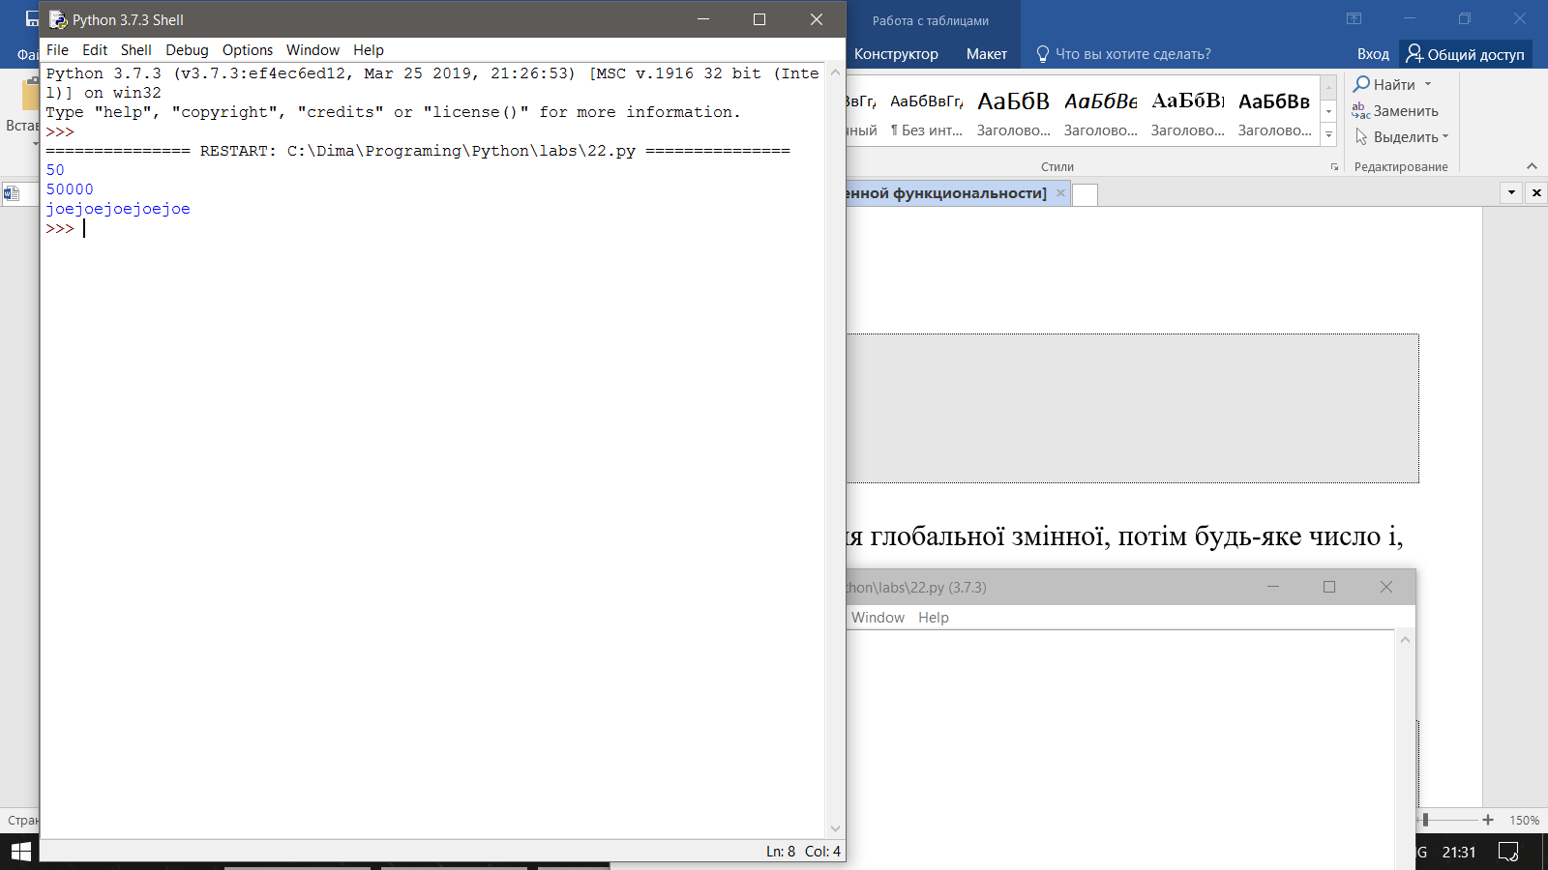

def func(n):

if n < 3:

n = n*10

return n

a = 2

b = func(a)

print(b)

